暨南大学本科实验报告专用纸
课程名称 JAVA程序设计实验 成绩评定
实验项目名称 Java语言基础2 指导教师 陈宣
实验项目编号 01 实验项目类型 验证型 实验地点 DF106
学生姓名 冼胡兵 学号 2022102147
学院 信息科学技术学院 系 计算机科学
专业 计算机科学与技术
实验时间 2023 年11月12 日 下 午～ 11 月 12 日 下 午

一 实验目的：
1．练习使用数组的迭代和复制。
二 实验内容与要求
编写程序，用数组初始化器初始化一个有5个int类型的数组，分别使用下面方法将数组元素赋值到目标数组中。
（1） for循环
（2） System类的arraycopy方法
（3） Arrays类的copyOf或者copyOfRange方法。
三 实验代码：

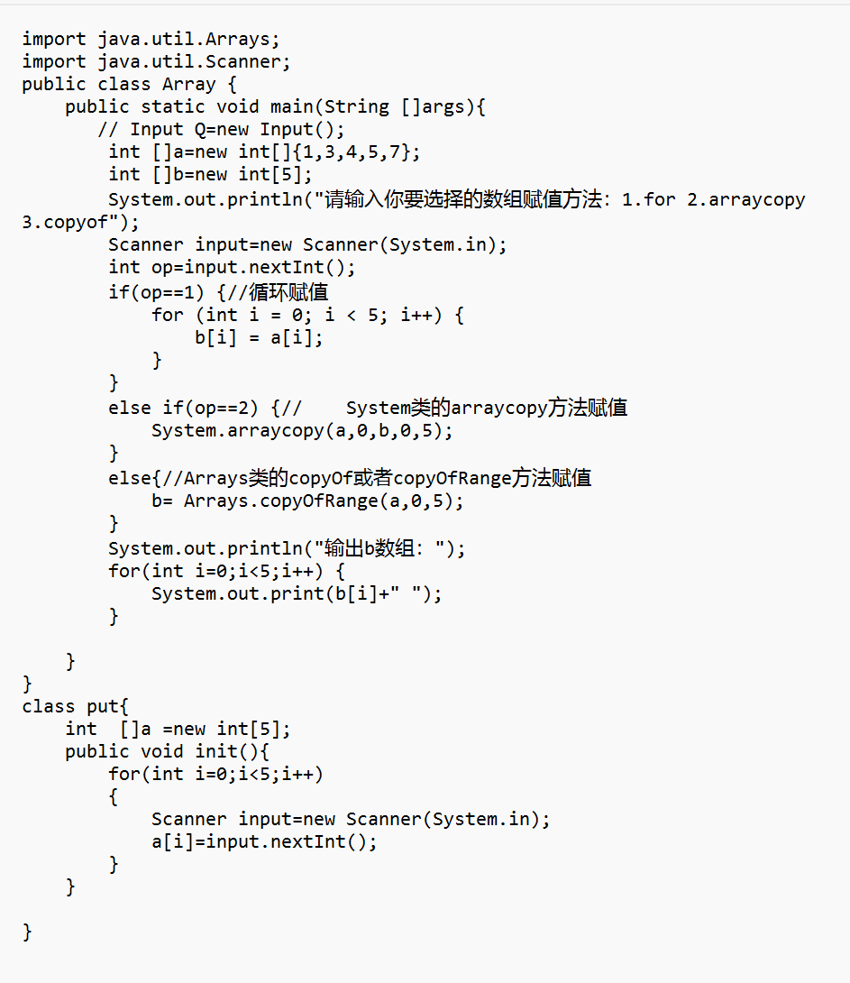
暨南大学本科实验报告专用纸(附页)
四 运行结果
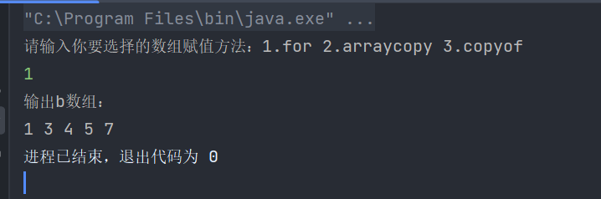

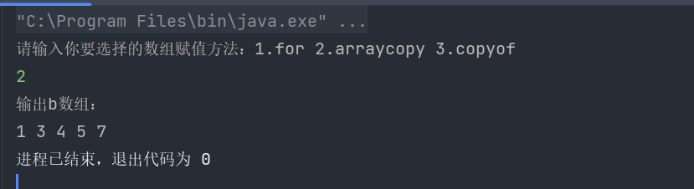
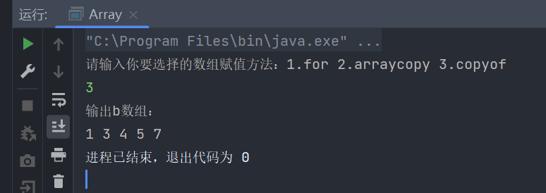
五 实验总结

数组迭代（遍历）：
在Java中，有多种方式可以对数组进行迭代（遍历），其中最常用的方式是使用for循环或增强型for循环（也称为foreach循环）。
这些方式都可以用来遍历数组中的元素，选择其中的哪一种取决于个人偏好和代码的可读性。

数组复制：
在Java中，可以使用System.arraycopy()方法或使用Arrays.copyOf()方法来复制数组。
这两种方法都可以用来复制数组，但要注意它们的使用场景和性能。System.arraycopy()方法在某些情况下可以更快，因为它是一个本地方法，但Arrays.copyOf()方法更简洁易读。选择使用哪种方法取决于需求和情境。

